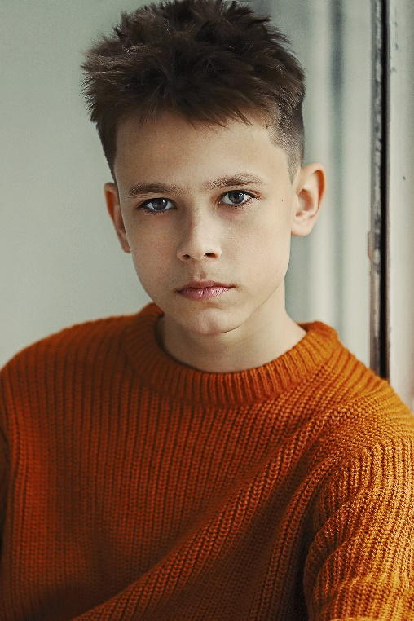 |  | ОПЫТ РАБОТЫ - кино
2019 фильм «Безвредные советы: город без опасности»,
режиссер Даниил Бергер (главная роль, герой сюжетов)
2019 сериал «Патриот», режиссер Николай Бурлак (эпизод с текстом, дзюдоист)
2019 сериал «Близнец», режиссер Сергей Попов (главная роль, сын семьи)
2019 сериал «Потерянные», режиссер Иван Глубоков (роль второго плана, потерянный подросток)
2019 короткий метр «Глупая», режиссер Мария Галуева (главная роль, старший брат)
2019 короткий метр «Горшок», режиссер Денис Курлаев
(главная роль, старший брат; проект занял II место на XII Всеросийском Питчинге Дебютантов, 2019)
2018 сериал «Нотариус», режиссер Гарри Закарян (главная роль, сын семьи)
2018 худ. фильм "СМЕРШ", режиссер Олег Фомин
(эпизод с текстом)

Александр Алексеев  О себе  14 лет, 2005 г.р.  Цвет глаз – зеленый  Цвет волос – русый  Длинна волос – короткая стрижка  Рост – 152 см  Размер одежды и обуви – xs и 37  Образование:  актерская школа (с 2018 г. по н.вр.) арт - театра «Квадрат» (2018-2019 гг)  КОНТАКТЫ  ТЕЛЕФОН:  +79251304151 Ирина  Социальные сети:  @alekseealeks17  ЭЛЕКТРОННАЯ ПОЧТА:  innovus@rambler.ru |  | ОПЫТ РАБОТЫ – реклама/ролики
2019 «Gillette» (рекламный ролик)
2019 «Adidas» (наружная реклама)
2019 «Это Родина моя» (социальный ролик ко Дню России YouTube)
2019 «Прояви себя» (социальный ролик YouTube),
режиссер Анна Кудинова
2019 «Книга жизни» (ролик для Департамента образования г.Москвы), режиссер Вера Данченко
2019 «Школа английского языка» (ролик и наружная реклама)
2019 «Ювелирочка» (реклама, ролик на телеканале)
2019 проект «Помним твой подвиг, Ленинград»,
режиссер Илья Ипатов (чтецкий проект, YouTube)
2018 «Incarnet», режиссер Мария Померанцева (ролик на YouTube)
2018 «Юный повар» (гипермаркет «Лента», журнал магазина),
продюсер Айгерим Галиева
2018 Аквапарк «Семейный отдых в Ква-Ква парке»,
режиссер Ксения Иващенко
2018 «Ticketland.ru» (ролик на телеканалах, YouTube)

ПОКАЗЫ
2018 - Estet Fashion Week

 |  | НАВЫКИ
сценическая огневая подготовка:
– короткий ствол –пистолет: хореография передвижения; ношение, излечения, хват стойка; перезарядка, обработка спуска, смена магазина,-разборка и сборка оружейной системы, работа на камеру с монологом;
– каратэ (6 кю), трюковой самокат, скейтборд,

– владеет английским языком (имеет сертификат Cambridge English PET for Schools, уровень B1); изучает немецкий язык

